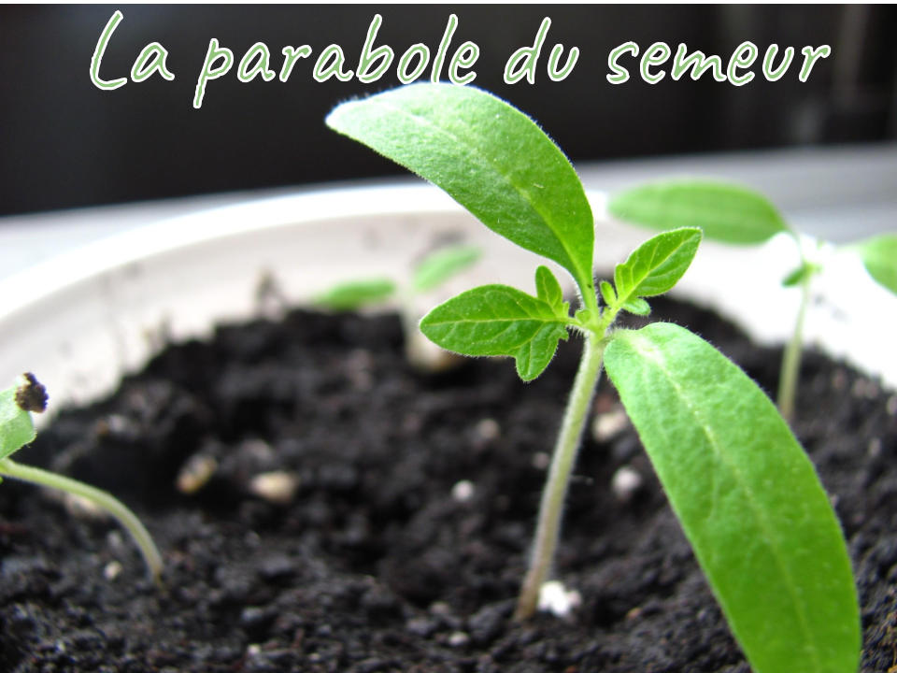

Passages bibliques | Personnages et membres de l’équipe
Luc 8, 4-8  La parabole du semeur  Luc 8, 9-10  Pourquoi Jésus utilise des paraboles  Luc 8, 11-15  Jésus explique la parabole du Seigneur | Narratrice/narrateur:  Jésus:  Disciples:  Les prochains personnages n’ont pas de dialogue, mais ils peuvent mimer:  Foule:  Homme:  Oiseaux:  Plantes sèches:  Plantes épineuses:  Plantes qui poussent des épis:
Marc 4, 1-9  La parabole du semeur  Marc 4, 10-12  Pourquoi Jésus utilise les paraboles  Marc 4, 13-20  Jésus explique la parabole du semeur | Narratrice/narrateur:  Jésus:  Les prochains personnages n’ont pas de dialogue, mais ils peuvent mimer:  Foule:  Oiseaux:  Plantes sèches:  Plantes épineuses:  Plantes qui poussent des épis:

